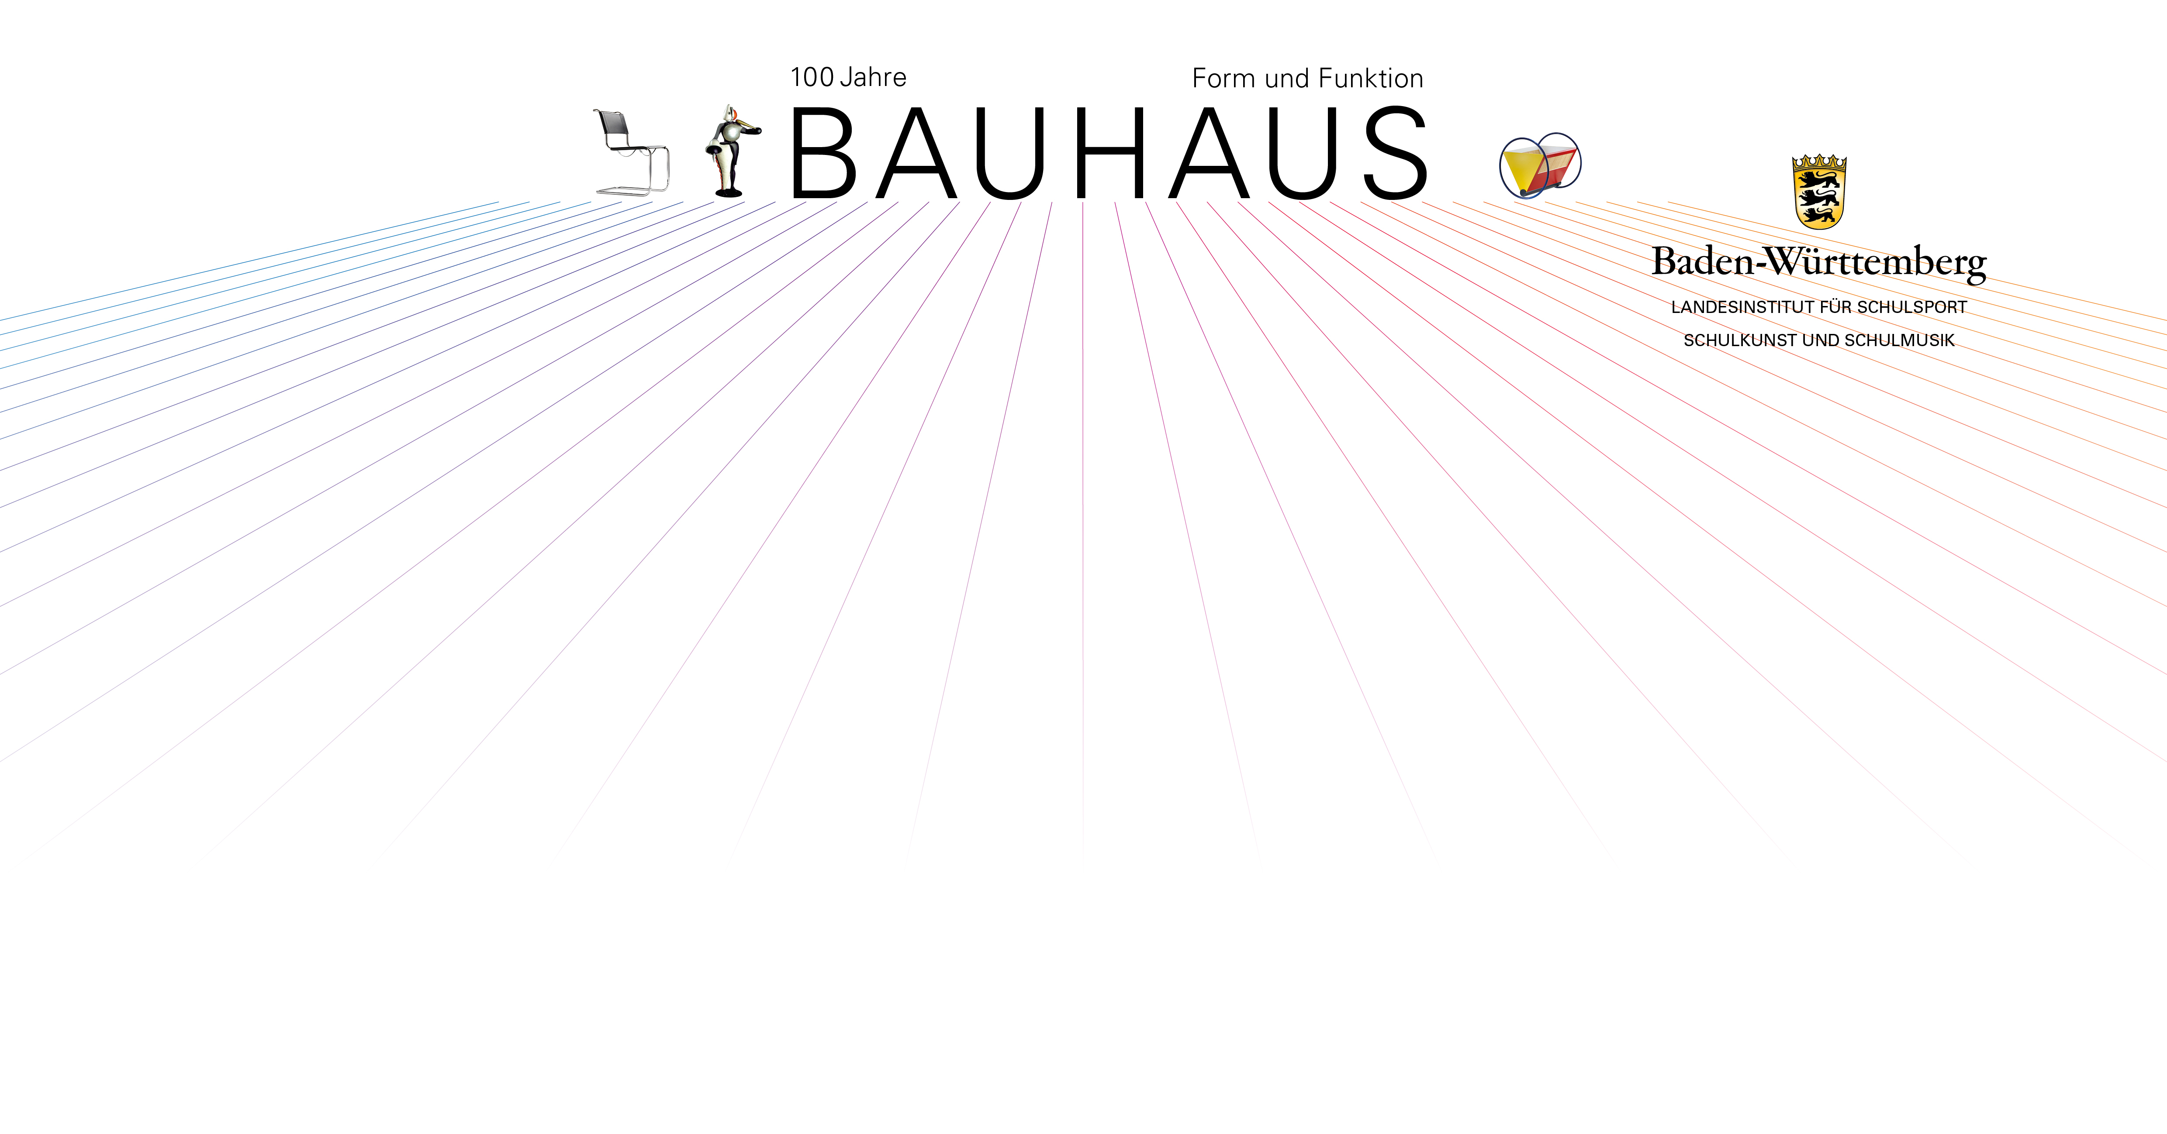

SCHULKUNST–Programm Schuljahre 2018/19 und 2019/20

Dokumentation – Ausgewählte Schülerarbeit/en

Bitte nur digital ausfüllen und als Word-Anhang (nicht gescannt!) an den / die Schulkunst-Ansprechpartner Ihres Staatlichen Schulamtes mailen.

Ausstellungsort / Institution

Straße

PLZ, Ort

Die Arbeit/en wurde/n eingereicht von
Schule  Adresse  Mail  Telefon | zuständiges Staatliches Schulamt  Schulart  Kunsterzieher*in  Klasse / Kurs

Titel der Arbeit/en

Aufgabenstellung (Vorüberlegungen, Einstieg, Weiterführung)

Hinweise (Fächerverbind. Aspekt, Schwierigkeiten, Anregungen etc.)

Bezug zur Kunst und / oder zur ästhetischen Umwelt

